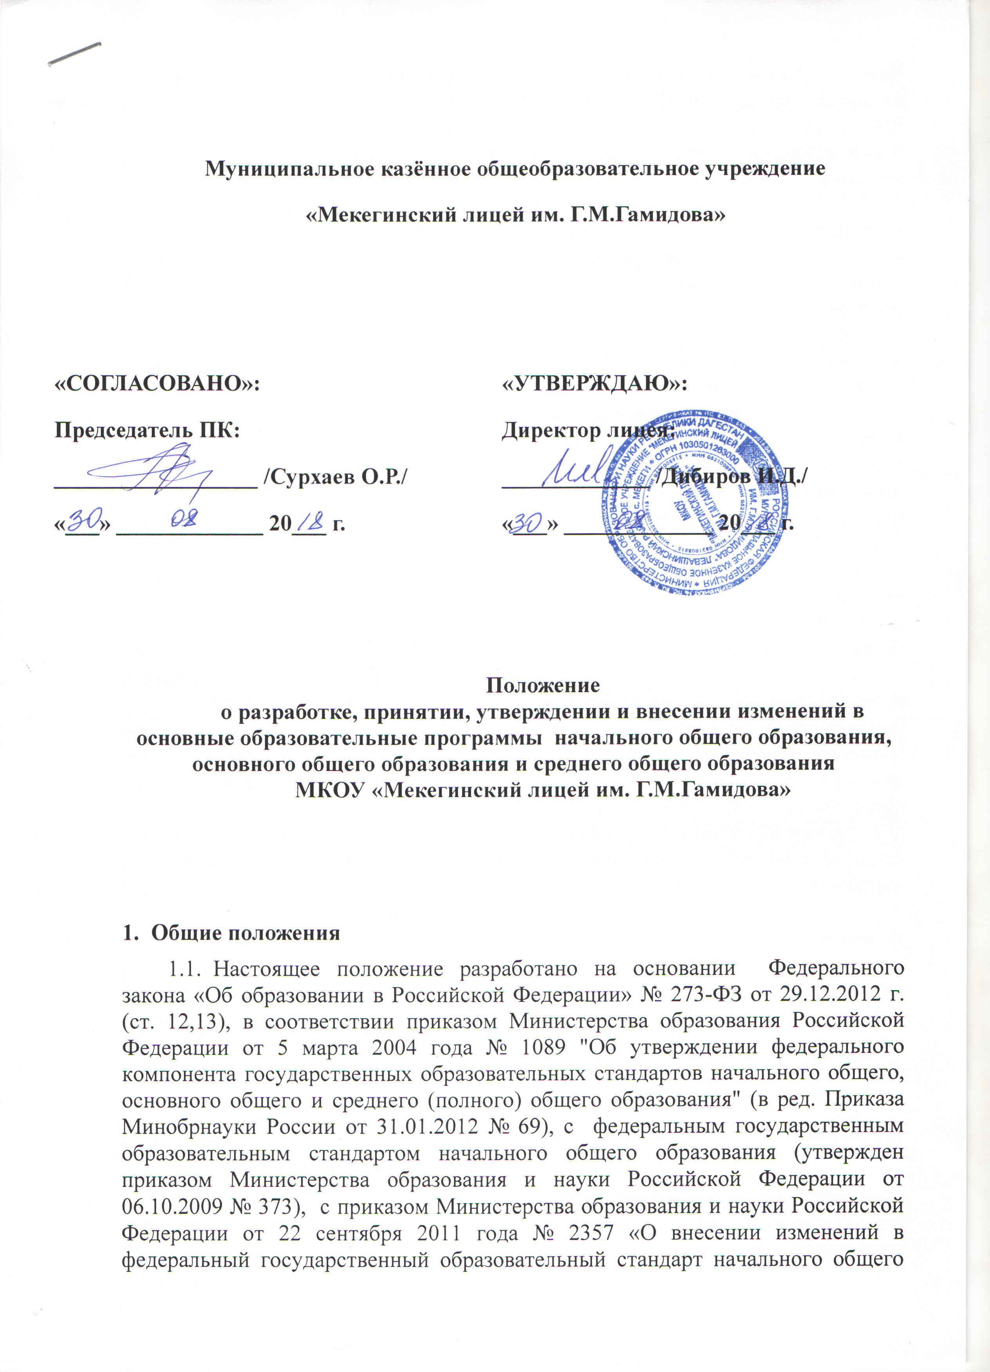

Муниципальное казённое общеобразовательное учреждение
«Мекегинский лицей им. Г.М.Гамидова»

«СОГЛАСОВАНО»:  Председатель ПК:  __________________ /Сурхаев О.Р./  «___» _____________ 20___ г. |  | «УТВЕРЖДАЮ»:  Директор лицея:  _____________ /Дибиров И.Д./  «___» _____________ 20___ г.

Положение
о разработке, принятии, утверждении и внесении изменений в основные образовательные программы начального общего образования, основного общего образования и среднего общего образования
МКОУ «Мекегинский лицей им. Г.М.Гамидова»

- Общие положения
  - Настоящее положение разработано на основании Федерального закона «Об образовании в Российской Федерации» № 273-ФЗ от 29.12.2012 г. (ст. 12,13), в соответствии приказом Министерства образования Российской Федерации от 5 марта 2004 года № 1089 "Об утверждении федерального компонента государственных образовательных стандартов начального общего, основного общего и среднего (полного) общего образования" (в ред. Приказа Минобрнауки России от 31.01.2012 № 69), с федеральным государственным образовательным стандартом начального общего образования (утвержден приказом Министерства образования и науки Российской Федерации от 06.10.2009 № 373), с приказом Министерства образования и науки Российской Федерации от 22 сентября 2011 года № 2357 «О внесении изменений в федеральный государственный образовательный стандарт начального общего образования, утвержденный приказом Министерства образования и науки Российской Федерации от 6 октября 2009 г. № 373, Приказом Министерства образования и науки Российской Федерации № 1897 от 17.12.2010 «Об утверждении и введении в действие федерального государственного образовательного стандарта основного общего образования», Приказом Министерства образования и науки Российской Федерации № 413 от 17.05.2012 «Об утверждении федерального государственного образовательного стандарта среднего общего образования», приказом Министерства образования и науки РФ от 30 августа 2013 г. № 1015 "Об утверждении Порядка организации и осуществления образовательной деятельности по основным общеобразовательным программам – образовательным программам начального общего, основного общего и среднего общего образования" а также в соответствии с Уставом МКОУ «Мекегинский лицей им. Г.М.Гамидова» (далее – школа) и иными нормативно-правовыми актами в области образования.
  - Основные образовательные программы начального общего, основного общего и среднего общего образования (далее – ООП НОО, ООП ООО, ООП СОО) МКОУ «Мекегинский лицей им. Г.М.Гамидова»– нормативно-управленческий документ конкретизирующий требования Федерального государственного образовательного стандарта (далее по тексту – ФГОС) к результатам, содержанию и ресурсам образовательной деятельности в школе, регламентирующий содержание и педагогические условия обеспечения образовательной деятельности, как совокупности учебного процесса, дополнительного образования, социально-творческой и самообразовательной деятельности обучающихся.
  - Образовательные программы определяют содержание образования и организацию образовательной деятельности и направлены на формирование общей культуры, духовно-нравственного, социального, личностного развития обучающихся, создание основы для самостоятельной реализации, обеспечивающей социальную успешность, развитие творческого самосовершенствования, сохранение и укрепление здоровья обучающихся.
  - ООП разработаны на основе примерных основных образовательных программ НОО, ООО и СОО самостоятельно с учетом образовательных потребностей и запросов обучающихся, их родителей.
  - ООП содержат обязательную часть и часть, формируемую участниками образовательных отношений.
  - Образовательные программы является нормативным документом, который становится предметом оценки и мониторинга деятельности школы.
  - Образовательные программы рассматриваются и принимаются педагогическим советом школы, обсуждаются родительским сообществом, согласовываются с Попечительским советом и утверждаются директором.
- Структура и содержание основной образовательной программы начального общего образования (ФГОС)
  - Требования к структуре и содержанию разделов основной образовательной программы начального общего образования определяются Федеральным государственным образовательным стандартом начального общего образования.
  - Основная образовательная программа начального общего образования (далее – ООП НОО) содержит обязательную часть и часть, формируемую участниками образовательных отношений школы. Обязательная часть ООП НОО составляет 80%, а часть, формируемая участниками образовательных отношений, – 20% от общего объема ООП НОО.
  - ООП НОО содержит следующие разделы:
    - Целевой раздел, включающий в себя:
- пояснительную записку;
- планируемые результаты освоения обучающимися ООП НОО;
- систему оценки достижения планируемых результатов освоения ООП НОО.
    - Содержательный раздел, включающий в себя:
- Программу формирования универсальных учебных действий обучающихся на уровне начального общего образования;
- Программы отдельных учебных предметов и курсов;
- Программу духовно-нравственного развития, воспитания обучающихся на уровне начального общего образования;
- Программу формирования экологической культуры, здорового и безопасного образа жизни;
- Программу коррекционной работы.
    - Организационный раздел, включающий в себя:
- учебный план начального общего образования: как один из основных механизмов реализации ООП НОО;
- план внеурочной деятельности;
- систему условий реализации ООП НОО в соответствии с требованиями ФГОС.
  - Программы учебных предметов, курсов, дисциплин (модулей) разрабатываются в соответствии с Положением о разработке программ учебных предметов, курсов (модулей), курсов внеурочной деятельности в МКОУ «Мекегинский лицей им. Г.М.Гамидова»
- Структура и содержание основных образовательных программ основного общего образования (ФГОС)
  - Требования к структуре и содержанию разделов основной образовательной программы основного общего образования (далее по тексту – ООП 000) определяются Федеральным государственным образовательным стандартом основного общего образования (раздел III).
  - ООП ООО содержит обязательную часть и часть, формируемую участниками образовательных отношений школы. Обязательная часть ООП 000 составляет 70%, а часть, формируемая участниками образовательных отношений, – 30% от общего объема ООП ООО.
  - Часть, формируемая участниками образовательных отношений, предусматривает наличие учебных предметов, курсов, обеспечивающих различные запросы обучающихся, в том числе, этнокультурные, а также реализацию индивидуальных проектов и внеурочную деятельность.
  - ООП ООО содержит следующие разделы:
    - Целевой раздел, включающий в себя:
- пояснительную записку;
- планируемые результаты освоения обучающимися ООП ООО;
- систему оценки достижения планируемых результатов освоения ООП ООО;
- учет национальных, региональных и этнокультурных особенностей при организации образовательной деятельности на этапе ООО.
    - Содержательный раздел, включающий в себя:
- Программу развития универсальных учебных действий на уровне основного общего образования;
- Программы отдельных учебных предметов, курсов;
- Программу воспитания и социализации обучающихся на ступени основного общего образования;
- Программу коррекционной работы для обучающихся с ограниченными возможностями здоровья).
    - Организационный раздел, включающий в себя:
- учебный план основного общего образования как один из основных механизмов реализации ООП ООО;
- план внеурочной деятельности;
- систему условий реализации ООП ООО в соответствии с требованиями ФГОС.
  - Программы учебных предметов, курсов, дисциплин (модулей) разрабатываются в соответствии с Положением о разработке программ учебных предметов, курсов, дисциплин (модулей) в школе.
- Структура и содержание основной образовательной программы основного общего и среднего общего образования (ФК ГОС)
  - Требования к структуре и содержанию разделов ООП и ООП СОО определяются Федеральным компонентом образовательного стандарта.
  - ООП ООО, ООП СОО (по ФКГОС) содержат следующие структурные элементы:
    - Общие положения (Пояснительная записка).
    - Характеристику школы и информационно - аналитические данные об образовательном учреждении.
    - Условия реализации образовательной программы
- кадровый состав ОУ;
- методическое, программно-методическое и информационно-техническое обеспечение образовательной программы.
    - Управление реализацией образовательной программы.
    - Мониторинг качества реализации образовательной программы.
    - Показатели (измерители) реализации образовательной программы
    - Организацию воспитательного процесса и дополнительного образования.
  - Приложения:
- Учебный план;
- Рабочие программы учебных предметов разрабатываются в соответствии с Положением о рабочих программах учебных предметов МКОУ «Мекегинский лицей им. Г.М.Гамидова»
- Характеристика УМК;
- Порядок разработки и утверждения ООП НОО, ООО, СОО
  - Основные образовательные программы разрабатываются школой самостоятельно.
  - Разработанные программы рассматриваются и принимаются на педагогическом совете школы, согласовываются с Попечительским советом школы.
  - При соответствии основных образовательных программ установленным требованиям на титульном листе указываются реквизиты протокола педагогического совета, на котором данные программы рассматривались, дата согласования. ООП утверждаются и вводятся в действие приказом директора школы, о чём имеются соответствующие отметки на титульном листе программы.
  - Реализация основных образовательных программ школы становится предметом выполнения всеми участниками образовательного процесса.
  - Школа обеспечивает реализацию в полном объеме образовательных программ, соответствие качества подготовки обучающихся установленным требованиям, соответствие применяемых форм, средств, методов обучения и воспитания возрастным, психофизическим особенностям, склонностям, способностям, интересам и потребностям обучающихся.
  - При реализации образовательных программ используются различные образовательные технологии, в том числе дистанционные образовательные технологии, обучение on-line.
  - Контроль за выполнением основных образовательных программ осуществляет педагогический совет совместно с директором школы.
  - Образовательное учреждение может в случае необходимости вносить изменения и дополнения в основные общеобразовательные программы.
- Порядок внесения изменений и дополнений к основным образовательным программам
  - Настоящее Положение устанавливает порядок внесения изменений и дополнений к основным образовательным программам НОО, ООО, СОО МКОУ «Мекегинский лицей им. Г.М.Гамидова (далее – ООП).
  - Дополнения к ООП являются её составной частью.
    - Дополнения подразделяются на:
- ежегодные;
- частные.
    - Создание ежегодных дополнений к ООП продиктовано:
- необходимостью ежегодно определять режим работы школы: сменность, продолжительность учебной недели на каждом уровне образования, расписание звонков;
- ежегодным формированием школьного компонента учебного плана на каждом уровне обучения в соответствии с запросами участников образовательного процесса.
Ежегодные дополнения вносятся, до наступления учебного года, к которому они отнесены.
    - К ежегодным дополнениям относятся:
- учебный план и его учебно-методическое обеспечение на новый учебный год;
- режим работы ОУ на новый учебный год;
- перечень рабочих программ.
    - Частные дополнения к ООП вносятся в следующих случаях:
- при переходе на Федеральные государственные образовательные стандарты второго поколения основного и среднего общего образования;
- при открытии профильных классов на старшей ступени;
- при открытии классов компенсирующего обучения, специальных (коррекционных) классов;
- в случае необходимости создания программ, обеспечивающих развитие, воспитание и социализацию, не имеющих аналога в ООП школы, такие программы создаются и утверждаются в порядке дополнения при условии, если они не требуют изменений учебного плана, не выходят за рамки режимных ограничений.
  - Изменения в ООП вносятся в случаях изменения нормативно-правовых актов в области образования. В случаях, требующих изменений в ООП, затрагивающих содержание образования, влекущих за собой значительные изменения создаётся новая образовательная программа, порядок утверждения которой регламентируется настоящим Положением
  - Все изменения и дополнения к ООП (в том числе и ежегодные) доводятся до сведения участников образовательных отношений, размещаются на сайте школы.
  - Порядок внесения дополнений к ООП аналогичен порядку утверждения образовательной программы:
- составление проекта дополнений (в том числе и ежегодных) рабочей группой;
- принятие проекта дополнений (в том числе и ежегодных) педагогическим советом;
- утверждение проекта дополнений (в том числе и ежегодных) директором учреждения (издание приказа).
  - Порядок внесения изменений в ООП аналогичен порядку её утверждения:
- составление проекта изменений в ООП рабочей группой;
- принятие проекта изменений в ООП педагогическим советом;
- утверждение проекта изменений в ООП директором учреждения (издание приказа).
  - Внесенные изменения и дополнения в ООП на следующий отчетный период, учебный год проходят процедуру рассмотрения, согласования и утверждения аналогичную указанной в пунктах настоящего Положения.
Тексты изменений и дополнений на отдельных листах подшиваются к образовательной программе.
- Управление образовательными программами
  - Педагогический совет:
- разрабатывает и принимает основные образовательные программы школы;
- обсуждает и проводит выбор учебных планов программ, учебников, форм, методов образовательного процесса и способов их реализации.
- Директор МКОУ «Мекегинский лицей им. Г.М.Гамидова» утверждает основные образовательные программы;
- утверждает индивидуальный учебный план школы на текущий учебный год;
- утверждает рабочие программы учебных предметов и курсов;
- утверждает программы внеурочной деятельности;
- обеспечивает стратегическое управление реализацией основных образовательных программ;
- обеспечивает планирование, контроль и анализ деятельности по достижению положительных результатов, определенных основными образовательными программами;
- создает необходимые организационно-педагогические и материально-технические условия для выполнения основных образовательных программ;
  - ежегодно представляет публичный доклад о выполнении основных образовательных программ, обеспечивает его размещение на сайте МКОУ «Мекегинский лицей им. Г.М.Гамидова» Заместители директора:
- обеспечивают разработку основных образовательных программ в соответствии с положением;
- организуют на основе образовательных программ образовательную деятельность на всех уровнях образования;
- осуществляют внутришкольный контроль и анализ выполнения учебных планов;
- обеспечивают итоговый анализ и корректировку основных образовательных программ;
- осуществляют организацию занятий по программам дополнительного образования;
- обеспечивают контроль и анализ реализации программ дополнительного образования.
- обеспечивают разработку программ внеурочной деятельности и дополнительного образования;
- осуществляют организацию занятий по программам внеурочной деятельности и
- дополнительного образования;
- обеспечивают проектирование системы воспитательной работы в школе;
- осуществляют организацию воспитательной деятельности;
- обеспечивают контроль и анализ воспитательной работы.
  - Методический совет координирует работу методических объединений по обеспечению основных образовательных программ учебно-методическим комплексом.
  - Методические объединения учителей способствуют совершенствованию методического обеспечения основных образовательных программ.
Методические объединения учителей осуществляют следующую работу:
- проводят проблемный анализ результатов образовательной деятельности;
- вносят предложения по изменению содержания и структуры учебных предметов и учебно-методического обеспечения;
- проводят первоначальную экспертизу существенных изменений, вносимых педагогическими работниками в учебные программы;
- рекомендуют к использованию рабочие программы учебных предметов, курсов;
- разрабатывают методические рекомендации для обучающихся и родителей (законных представителей) по эффективному усвоению учебных программ.
- Делопроизводство
  - Ответственной за разработку, формирование и хранение комплекта документов, входящих в ООП, является заместитель директора.
  - Срок хранения образовательной программы – постоянно.
- Заключительные положения
  - Данное Положение является локальным правовым актом школы.
  - Настоящее Положение утверждается приказом директора школы.
  - Настоящее Положение действует до внесения изменений и дополнений в законодательство РФ в области образования.

